**Министерство науки и высшего образования Российской Федерации**

федеральное государственное автономное образовательное учреждение высшего образования

**«НАЦИОНАЛЬНЫЙ ИССЛЕДОВАТЕЛЬСКИЙ УНИВЕРСИТЕТ ИТМО»**

**Отчет**

по лабораторной работе №5 «процедуры, функции, триггеры в PostgreSQL**»**

по дисциплине **«Проектирование и реализация баз данных»**

Автор: Фирсов Илья

Факультет: ИКТ

Группа: К3241

Преподаватель: Говорова М.М.



Санкт-Петербург 2023

**Оглавление**

Цель работы 3

Практическое задание 3

Выполнение 3

Процедуры/функции согласно индивидуальному заданию (часть 4). 3

Вывод 6

# Цель работы

Овладеть практическими создания и использования процедур, функций и триггеров в базе данных PostgreSQL.

# Практическое задание

**Вариант 1 (max - 6 баллов)**

1. Создать процедуры/функции согласно индивидуальному заданию (часть 4).
2. Создать триггер для логирования событий вставки, удаления, редактирования данных в базе данных PostgreSQL (согласно индивидуальному заданию, часть 5). Допустимо создать универсальный триггер или отдельные триггеры на логирование действий.

**Вариант 2 (max - 8 баллов)**

1. Создать процедуры/функции согласно индивидуальному заданию (часть 4).

*2.1.* Модифицировать триггер (триггерную функцию) на проверку корректности входа и выхода сотрудника (см. Практическое задание 1 Лабораторного практикума (Приложение)) с максимальным учетом «узких» мест некорректных данных по входу и выходу).

*2.2.* Создать авторский триггер по варианту индивидуального задания.

# Выполнение

# Процедуры/функции согласно индивидуальному заданию (часть 4).

* Выполнить списание автомобилей, выпущенных ранее заданного года.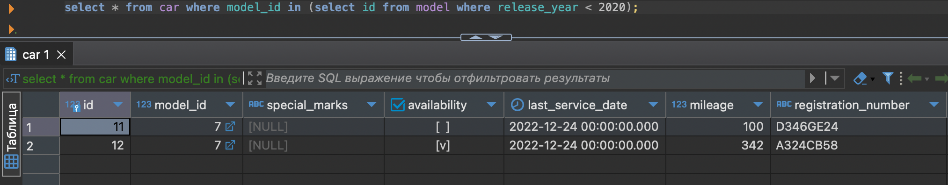

**CREATE** **OR** **REPLACE** **PROCEDURE** remove_cars(

**IN** **year** **INT**

)

**LANGUAGE** plpgsql

**as**

**$$**

**BEGIN**

**delete** **from** car **where** model_id **in** (**select** id **from** model **where** release_year < **year**);

**END**;

**$$**;

**call** remove_cars(2020);

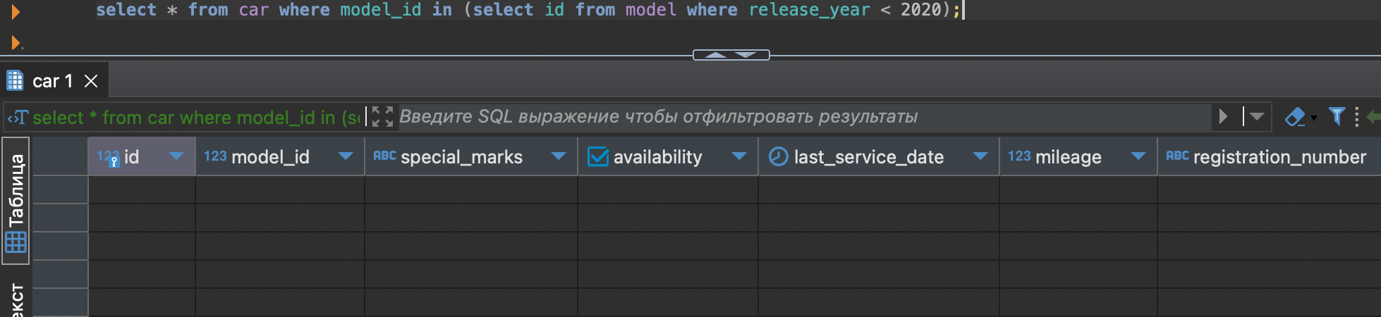

* Выдачи автомобиля и расчета стоимости с учетом скидки постоянным клиентам.

**CREATE** **OR** **REPLACE** **FUNCTION** rent(

given_client_id **INT**,

given_car_id **INT**,

given_start **TIMESTAMP** **WITH** **TIME** **zone**,

given_end **TIMESTAMP** **WITH** **TIME** **ZONE**

)

**RETURNS** **DOUBLE** **PRECISION**

**LANGUAGE** plpgsql

**AS** **$$**

**DECLARE**

discounted_price **DOUBLE** **PRECISION**;

**BEGIN**

**SELECT** rb.bid_price * (1 - c.discount_percent / 100)

**INTO** discounted_price

**FROM** rent_bid rb

**JOIN** client c **ON** c.id = given_client_id

**WHERE** rb.model_id = (**SELECT** model_id **FROM** car **WHERE** id = given_car_id);

**INSERT** **INTO** contract (client_id, car_id, status, employee_id, start_date, end_date)

**VALUES** (given_client_id, given_car_id, **'Active'**, 1, given_start, given_end);

**RETURN** discounted_price;

**END**;

**$$**;

**select** * **from** rent(1, 1, **'2023-01-01 10:00:00 MSK'**::**TIMESTAMP** **WITH** **TIME** **zone**, **'2023-01-02 10:00:00 MSK'**::**TIMESTAMP** **WITH** **TIME** **zone**);

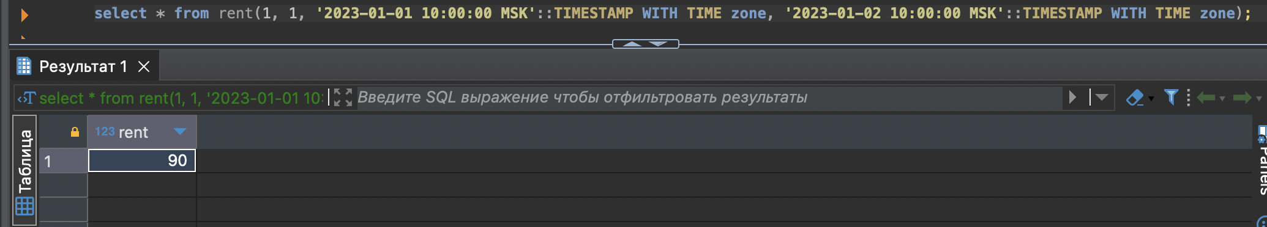

* Для вычисления количества автомобилей заданной марки.

**CREATE** **OR** **REPLACE** **FUNCTION** count_cars_by_brand(

brand_name **VARCHAR**

) **RETURNS** **INTEGER**

**LANGUAGE** plpgsql

**as** **$$**

**DECLARE**

car_count **INTEGER**;

**BEGIN**

**SELECT** **COUNT**(*)

**INTO** car_count

**FROM** car c

**JOIN** model m **ON** c.model_id = m.id

**WHERE** m.mark = brand_name;

**RETURN** car_count;

**END**;

**$$**;

**select** * **from** count_cars_by_brand(**'Toyota'**);

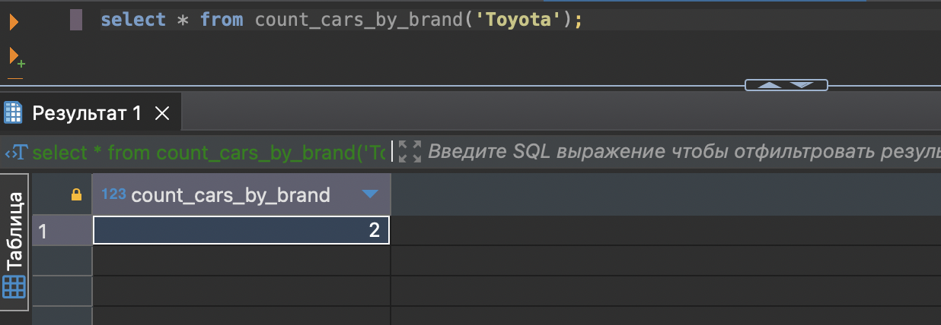

**Авторский триггер по варианту индивидуального задания.**

**CREATE** **OR** **REPLACE** **FUNCTION** update_car_availability()

**RETURNS** **TRIGGER** **AS** **$$**

**BEGIN**

**IF** TG_OP = **'INSERT'** **OR** TG_OP = **'UPDATE'** **THEN**

**UPDATE** car

**SET** availability = **FALSE**

**FROM** contract

**WHERE** car.id = **NEW**.car_id

**AND** contract.status = **'Active'**;

**END** **IF**;

**RETURN** **NEW**;

**END**;

**$$** **LANGUAGE** plpgsql;

**CREATE** **TRIGGER** trigger_update_car_availability

**AFTER** **INSERT** **OR** **UPDATE** **OR** **DELETE** **ON** contract

**FOR** **EACH** **ROW**

**EXECUTE** **FUNCTION** update_car_availability();

**select** * **from** rent(1, 1, **'2023-01-01 10:00:00 MSK'**::**TIMESTAMP** **WITH** **TIME** **zone**, **'2023-01-02 10:00:00 MSK'**::**TIMESTAMP** **WITH** **TIME** **zone**);

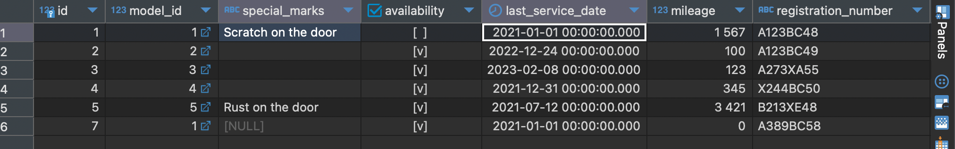

# Вывод

Мы овладели практическими навыками создания и использования процедур, функций и триггеров в базе данных PostgreSQL, научились писать и тестировать их в консоли SQL Shell.